Биология гидроида Obelia loveni (Allm,):
Образование колонии, поведение и жизненный цикл гидрантов, размножение
Гидроиды рода Obelia относятся к числу наиболее распространенных и массовых видов животных. Они часто бывают основным компонентом оброста. Исследование их биологии позволит яснее представить роль гидроидов в биоценозах обрастания.
В этой статье приведены первые результаты наших исследований биологии О. loveni, выполненных на колониальном уровне, с целью поиска определяющих (главных) функциональных характеристик гидроидов и совершенных показателей для их описания. Статья продолжает монографическое описание О. loveni, начатое в предыдущем номере журнала (Марфенин, Косевич, 1984).
Исследования проводили на Беломорской биологической станции МГУ в июне— августе 1980 г. Материал собирали на нижней литорали Еремеевского порога. Большая часть наблюдений проведена на колониях, выращенных на пластинах из стекла и оргстекла. Рост и изменение морфологии колонии исследовали с помощью регулярных картировании. Методы содержания колоний в лаборатории и естественных условиях, а также картирования описаны ранее (Марфенин, Косевич, 1984).
Оседание планулы и образование колонии. Оседание планул О. loveni на субстрат в условиях Белого моря происходит в июле—августе. Зрелые планулы, перед тем как покинуть медузоид, некоторое время перемещаются внутри него. Затем они протискиваются в отверстие между основаниями щупалец медузоида и уплывают.
Вышедшая из медузоида планула имеет вытянутую, цилиндрическую форму. Передний конец слегка вздут и округлен, задний немного заострен (рис. 1). Все тело планулы покрыто ресничками, которые обеспечивают ее перемещение. Длина свободноплавающей планулы примерно 0,65, ширина — 0,25 мм.
Несколько часов после выхода из медузоида планула проводит в толще воды. Плавает она, равномерно вращаясь вокруг своей продольной оси против часовой стрелки (если смотреть со стороны переднего конца). Перемещаться планула может в любых направлениях, иногда даже двигаясь задним концом вперед.
По прошествии 1—3 ч планула опускается на субстрат и ползет по нему, продолжая вращаться вокруг продольной оси. Первое время она движется плавно, редко меняя направление. Примерно через час характер ее перемещения изменяется: она постоянно меняет направление — появляются рыскающие движения.
Найдя подходящее место, планула поднимается на заднем конце, изгибается наподобие арки и некоторое время ощупывает субстрат передним концом (рис. 1), затем, закрепившись им, отрывает задний конец от субстрата и выпрямляется. После этого она примерно полчаса то расплющивается, прижимаясь к субстрату, то вновь вытягивается, совершая при этом вращательные движения задним концом. Если планулу в этот момент осторожно оторвать от субстрата и перенести на другое место, она почти моментально там прикрепляется. После периодических сжатий и вытягивании планула окончательно прижимается к субстрату, сплющиваясь в лепешку правильной формы.
Диаметр ее в среднем 0,35, высота 0,11 м. В таком состоянии она остается несколько часов. После этого в центре “лепешки” выпячивается бугорок, и начинается рост побега.
Появление первого столона происходит при благоприятных условиях после того, как у побега сформируется несколько (обычно 2—3)
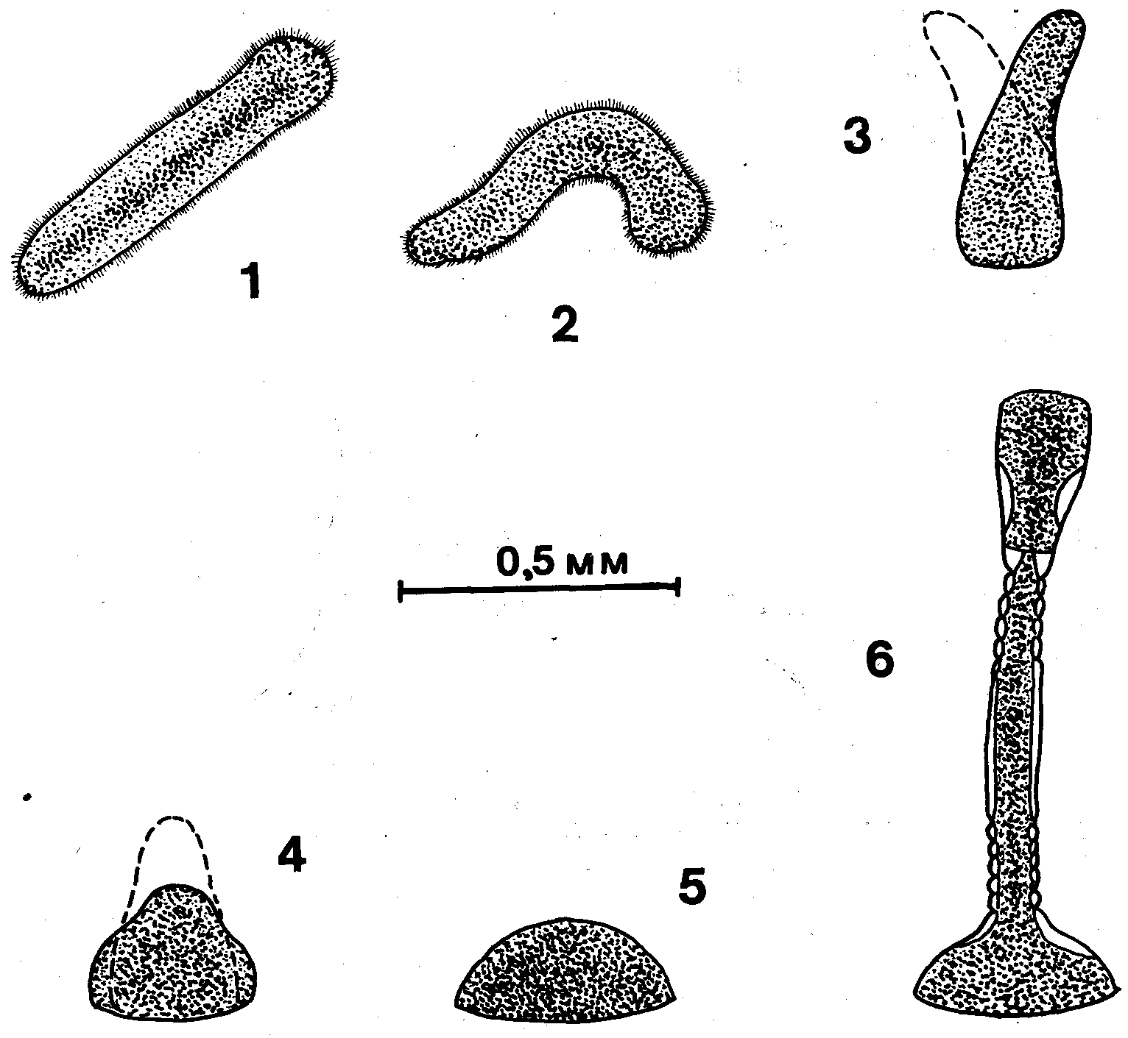
Рис. 1. Оседание и метаморфоз планулы: 1 — плавающая планула, 2 — ощупывает субстрат головным концом, 3 — прикрепляется к субстрату, вращая задним концом, 4 — пульсируя, оседает, увеличивая площадь прикрепления, 5 — полностью прикрепившись, превращатся в “лепешку”, 6—формирование первого междуоузлия побега междоузлий с гидрантами. Так из планулы образуется полноценная молодая колония.
Экспериментальное изучение выбора планулами субстрата для оседания показало, что из четырех предложенных нами субстратов: кусков талломов ламинарии, Fucus inflatus, F. serratus и стекла кристаллизатора, в котором проводили опыты, планулы явно предпочитали талломы F. serratus (таблица).
Жизненный цикл гидрантов. У ряда гидроидов, в том числе и представителей рода Obelia, гидранты существуют непродолжительное время (по отношению к жизни колонии) и рассасываются, а на их месте формируются новые.
Число осевших планул О. loveni на разных субстратах в лабораторных условиях через сутки после после начала опыта (поверхности водорослей одинаковы, поверхность кристаллизатора в 418 раз больше). Температура 17—20°
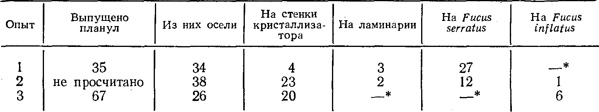
* Указанный субстрат в эксперименте не использовали.
Этот процесс был изучен довольно подробно у Campanularia (Obelia) flexuosa (Crowell, 1953). Наше исследование позволяет уточнить сведения о жизненном цикле гидрантов применительно к Obelia loveni.
В жизненном цикле гидранта целесообразно различать четыре этапа: 1) формирование, 2) функционирование, 3) рассасывание и 4) диапауза.
1. Формирование гидранта от момента появления почки (верхушки роста) до выхода его из гидротеки занимает около 24 ч (при температуре 14—15°), при этом из них примерно 20 ч уходит на формирование гидранта и 4 ч — на его выход из гидротеки.
2. Сразу после выхода из гидротеки, означающего вышибание ее крышки, гидрант начинает нормально функционировать. Рост его после окончания формирования практически прекращается. Продолжительность активного функционирования гидранта значительно варьирует, но обычно бывает около 6—7 сут. Наибольший срок жизни гидранта из зарегистрированных нами равнялся 18 сут. Возможно, на продолжительности жизни гидранта сказываются интенсивность питания или иные внешние факторы, однако они, очевидно, не главные, так как одновременно на одном побеге жизненные циклы разных гидрантов могли существенно различаться, например 10 и 3 сут.
3. Рассасывание гидрантов представляет собой упорядоченный процесс дедифференциации (Huxley, De Beer, 1923), сопровождающийся миграцией клеток в колонию (Thatcher, 1903), постепенным изменением формы и уменьшением размеров гидрантов вплоть до полного исчезновения. Занимает этот процесс у О. loveni, по нашим наблюдениям, менее суток. После рассасывания гидрантов их гидротеки обычно отпадают.
4. Диапауза — это промежуток времени между окончанием рассасывания и началом формирования очередного гидранта на месте рассосавшегося. Продолжительность диапаузы у О. loveni значительно варьирует — от 1 сут и более. Для определения максимальной продолжительности диапаузы надо быть уверенным, что затянувшаяся диапауза не означает полной остановки роста, поэтому ее установить не удалось.
Формирование гидранта после диапаузы начинается с роста его ножки. Старая ножка при этом надстраивается и удлиняется. Новая часть ножки имеет также четковидный перисарк несколько меньшего диаметра с четырьмя вздутиями.
Иногда на месте рассосавшегося гидранта из оставшейся ножки начинается рост столона, наподобие того, как это бывает у О. commissuralis (Berrill, 1949) или 0. flexuosa (Crowell, Wyttenbach, 1957).
Поведение гидрантов. В поведении гидрантов можно различать реакцию на раздражение и комплекс пищевого поведения, включающий также ожидание добычи.
На прикосновение иглой или на сильную струю воды голодные гидранты отвечают сжатием и втягиванием в гидротеку. При этом гидрант весь умещается в ней. Сытые же гидранты, не втягиваются, а лишь немного шевелят щупальцами в ответ на раздражение. Иногда гидранты подолгу сидят в гидротеке, сжавшись и нередко выставив два щупальца одно против другого, возможно, “сторожевые”.
Пищевое поведение гидрантов О. loveni и их реакции на различные химические и механические воздействия детально изучены В. Н. Летуновым (1981). Наши наблюдения во многом подтверждают полученные им результаты.
Пищевое поведение гидрантов слагается из: 1) ожидания добычи, 2) заякоривания ее (заякориванием мы называем захват и удержание добычи с помощью стрекательных клеток), 3) заглатывания жертвы, 4) переваривания пищи в гидранте.
Голодные гидранты легко отличимы от сытых сильно вытянутыми щупальцами, тонким и вытянутым телом, более светлой окраской. Очень часто они открывают гипостом, как бы стараясь схватить что-то. Иногда совершают вращательные движения слегка вытянутым гипостомом. Значение этих движений остается непонятным.
Обычно щупальца во время ожидания добычи остаются напружиненными, неподвижными и реагируют на малейшие прикосновения инородных тел. На укол щупалец или тела гидрант отвечает, как отмечалось, кратковременным втягиванием в гидротеку. При легком же касании иглой он подносит к гипостому задетое щупальце и как бы облизывает его. Так же поступает гидрант и при заякоривании мелкой добычи вроде инфузории. Гипостом при этом открывается, щупальце касается его внутренней поверхности своей средней частью, после чего протягивается по поверхности гипостома, передавая на него инфузорию. После этого щупальце возвращается в исходное положение, а гипостом закрывается. Если же гидранту удается заякорить более крупную добычу, например науплиуса Artemia, то он подносит его несколькими щупальцами к гипостому, который при этом широко открывается. При заглатывании рачок, как правило, оказывается развернутым вдоль оси тела гидранта.
Проглатывание происходит без помощи щупалец. Основную роль здесь играют перистальтические волны сжатия, распространяющиеся от гипостома к основанию гидранта. Время заглатывания науплиуса Artemia от момента заякоривания и до смыкания гипостома в наших опытах чаще всего составляло 6—7 мин (от 4 до 28 мин). Зависимости продолжительности заглатывания от возраста гидрантов или температуры воды не наблюдали. В основном время заглатывания зависит от положения жертвы при поднесении ее к гипостому. Быстрее всего гидрант заглатывает рачка при ориентации его головным концом к гипостому. Проглотить более трех науплиусов подряд гидрант не способен, этому по крайней мере мешает гидротека.
Переваривание одного науплиуса продолжается около 2 ч (в восьми наблюдениях наименьшее время переваривания было 1 ч 30 мин, а наибольшее 3 ч 20 мин). Во время переваривания по телу гидранта проходят перистальтические волны сжатия, направленные от гипостома к его основанию. Завершается переваривание открытием диафрагмального сфинктера и выведением частиц пищи в полость ценосарка.
Мы считали первичное переваривание завершенным после того, как тело гидранта принимало первоначальную форму.
Через некоторое время (точно установить не удалось) после проглатывания пищи и завершения первичного переваривания наступает экскрекция непереваренных частиц. Они собираются в гидрантах во время периодических перемещений гидроплазмы. Каким-то образом частицы локализуются вблизи гипостома, затем наступает момент, когда он широко раскрывается, щупальца вытягиваются вниз вдоль тела, а гипостом выворачивается наизнанку. Непереваренные частицы оказываются извергнутыми наружу. Такое выворачивание переднего отдела тела гидранта — обычный для многих гидроидов, и в том числе для О. loveni, процесс, значение которого, однако, до сих пор не вполне понятно, так как у гидроидов оно происходит часто вне видимой связи с экскрецией.
Питание. Из разнообразных обитателей зоопланктона гидранты О. loveni могут заякорить и проглотить трохофор и метатрохофор, науплиусов кладоцер, офиоплютеусов, велигеров, гидромедуз и др. Взрослые Cladocera и Microsetella обычно уходят от гидрантов. Беносные гарпактициды и бокоплавы оказались для них слишком крупными, сильными и быстродвижущимися. Таким образом, О. loveni, очевидно, питается преимущественно разными планктонными личинками. Однако метанауплиусов балянусов гидранты лишь заякоривали, но не глотали, видимо, из-за их боковых шипов на панцире.
Размножение. В условиях Белого моря размножение у О. loveni продолжается с июня по сентябрь. В течение этого времени нами было отмечено два “пика” размножения — в начале июля и во второй декаде августа. В первый период размножались только перезимовавшие колонии, а во второй — уже и молодые, образовавшиеся в июле.
Образование гонангиев в колонии происходит не одновременно, но на одним побеге все гонангии находятся примерно на одной стадии .развития. Колонии раздельнополые. Жизненный цикл редуцированный: медузы не отделяются от бластостиля.
Почка гонангия закладывается на прилежащей к стволу стороне ножки гидранта, ближе к ее основанию. В начале развития мужские и женские гонангии практически не различаются (рис. 2,1). Однако уже к концу формирования гонотеки их можно различать по высоте — мужские выше женских (рис. 2, 5а,б). Соответственно этому число гонофор ( в литературе термин “гонофор” употребляется неоднозначно. Большинство авторов вслед за Альманом и Хаксли (Allman, 1871; Huxley, 1940) называет гонофорами медузоидные почки, из которых затем могут сформироваться медузки или редуцированные в разной степени медузоиды. Другие авторы (Догель, 1937) называют гонофорами одну из стадий редукции медузоида — криптомедузоид. Мы придерживаемся первого определения) у мужских больше. Полное формирование гонангия происходит в течение 3—4 сут при температуре 12—14°.
Гонофоры возникают в проксимальной части бластостиля. Самые верхние (дистальные) из них оказываются наиболее зрелыми. Мужские и женские гонофоры лучше различать по форме заходящей в гонофор гастроваскулярной полости: у первых она неразветвленная, а у вторых состоит из нескольких ветвей.
Из дистальных одного—четырех гонофоров выворачиваются над терминальным концом гонотеки медузоиды. В женском медузоиде хорошо различимы от двух до четырех дробящихся яйца, а спустя сутки после выворачивания медузоида — планулы, вначале овальные, а затем вытянутые.
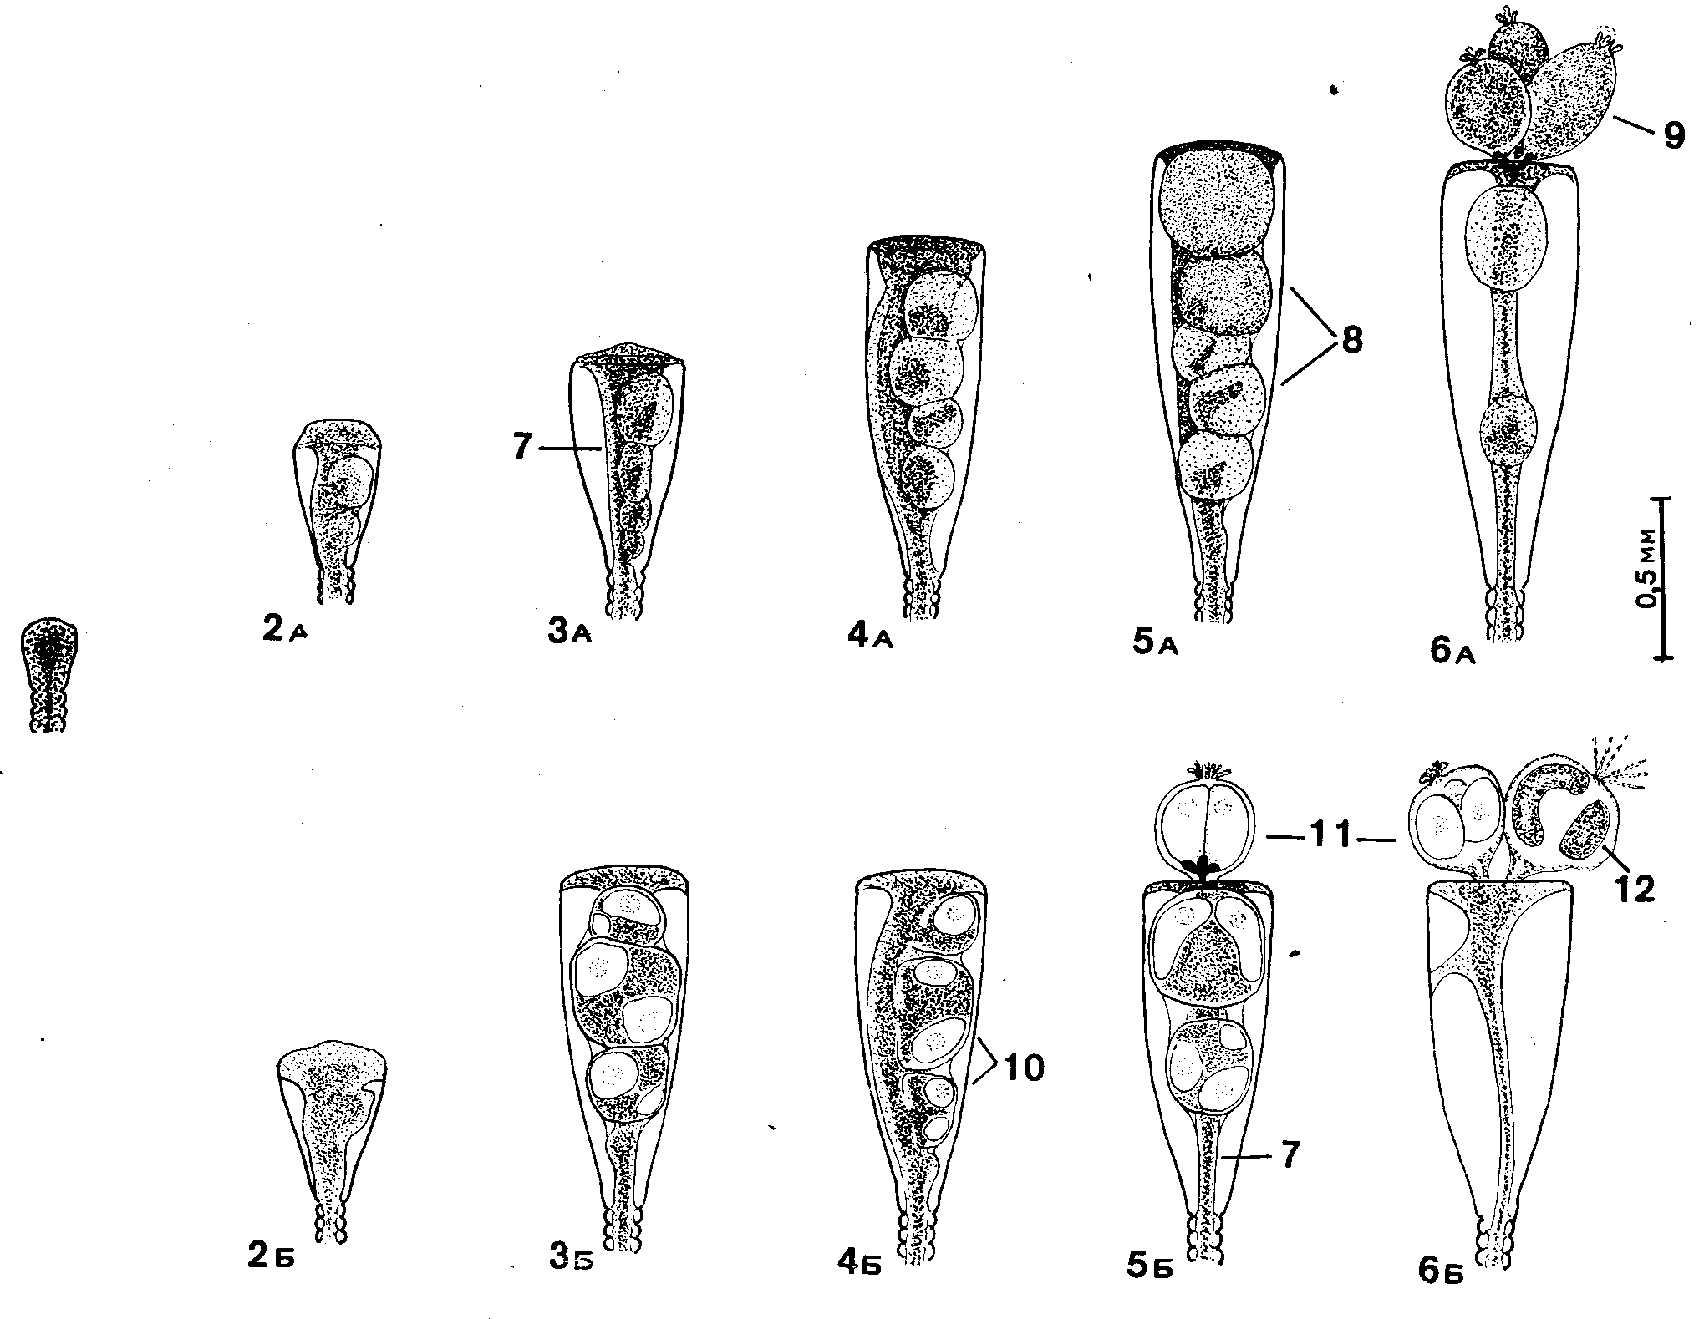
Рис. 2. Развитие мужских (А) и женских (Б) гонозооидов:
1 — почка гонозооида на сформированной четковидной ножке, 2 — закладка гонофоров на бластостиле (7), 3 — вид в фронтальной и 4 — саггитальной плоскостях гонозооидов с зреющими гонофорами, 5 — зрелый гонозооид, б и 56 — гонозооиды с вывернутыми медузоидами, 8 — мужские гонофоры на разных стадиях развития, 9 — мужские медузоиды, заполненные сперматозоидами, 10 — женские гонофоры на разных стадиях развития, 11 — женские медузоиды с яйцами, 12 — планулы в женском медузоиде
Зрелые планулы способны перемещаться внутри медузоида. Щупальца женских медузоидов в спокойном состоянии достигают длины 0,15 мм. Функция их не ясна, так как заякоривать добычу они не способны. Спустя некоторое время после выхода всех медузоидов опустевшая гонотека отпадает.
У О. loveni возможно также и бесполое размножение, подобное описанному у О. longissima и некоторых других видов как фрустуляция (Иванова-Казас, 1977). Верхушки роста побегов при этом не образуют гидрантов, а вытягиваются. Дистальный участок ценосарка изолируется от остального и становится похожим на планулу. Это фрустула. Отпавшая фрустула не может плавать и ползать, а тут же приклеивается к субстрату. В дальнейшем из нее вырастает побег. В основании такого побега нет расширения, характерного для первичного побега, образовавшегося из планулы. Интенсивность фрустуляции у О. loveni крайне низка. Скорее всего в море она наступает у этого вида редко и лишь при особых условиях.
Размножение, выбор планулами субстрата, рост колонии и питание — основные функциональные характеристики у гидроидов, тесно связанные с особенностями жизнедеятельности колонии и ее морфологией.
Размножение О. loveni происходит в самый благоприятный для этого сезон — летом, когда количество пищи — зоопланктона — максимально. Размножение в основном — половое, а не фрустуляция, и происходит оно, минуя стадию медузы (жизненный цикл III типа, по Д. В. Наумову, 1960). Причина редукции жизненного цикла до сих пор не выяснена и представляет особый интерес потому, что из четырех видов Оbeliа, обитающих в районе наших исследований, у двух имеются медузы в жизненном цикле (О. geniculata и О. longissima), а у двух их нет (О. loveni и О. flexuosa). На этом основании некоторые авторы даже относят эти виды к разным родам (Cornelius, 1982).
Учитывая биологию этих четырех видов, мы считаем, что наличие или отсутствие медузоидной стадии в жизненном цикле Оbeliа связано с особенностями их экологии и, в частности, возможно, с характером жизнедеятельности колоний в зимний период. В случае, если гидроиды активны зимой, т. е. у них сохраняются активно функционирующие гидранты, как у О. longissima, Coryne lubulosa и др., они рано переходят к образованию медуз. В Великой Салме Белого моря, где проходили наши исследования, гидромедузы наиболее массовы в июне (Перцова, 1962). В них развиваются половые продукты, затем происходит половое размножение, и уже в июле или даже в конце июня можно обнаружить осевшие планулы и молодые колонии таких видов, как, например, О. longissima, которые успевают до осени значительно вырасти и остаются активными зимой.
Колонии О. loveni так же, как у О. flexuosa, Clava multicornis и других видов, на Белом море в зимний период, как правило, находятся в гипобиотическом состоянии. Это выражается в отсутствии гидрантов, замедлении процессов жизнедеятельности, в частности в прекращении роста колоний и перемещений гидроплазмы внутри колонии (Марфенин, Карлсен, 1983), что имеет экологические причины. Все эти виды обитают на нижней литорали и зимой покрываются льдом или промерзают. Переход к активному существованию происходит у них лишь в апреле — мае. В колониях сначала образуются гидранты, начинается и постепенно усиливается рост. Для того, чтобы дать медуз, этим гидроидам понадобилось бы довольно много времени.
Редукция жизненного цикла за счет сокращения продолжительности развития медуз позволяет ему, сохраняя главенствующую роль полового размножения, пройти быстрее. В результате молодые колонии успевают достаточно вырасти (ведь характер роста у них близок к экспоненциальному) и получить больше шансов на выживание в сложный и продолжительный зимний период.
Таким образом, мы усматриваем связь редукции жизненного цикла у некоторых примитивных гидроидов с особенностями их обитания на литорали, испытывающей сезонные экстремальные воздействия температуры и оледенения. Трудно пока сказать, стало ли последнее причиной редукции жизненного цикла, или же такой цикл просто оказался удобным для обитания в беломорских условиях.
Оседание планулы интересно для нас прежде всего потому, что на этой стадии индивидуального развития осуществляется поиск “своего” биотопа. Для О. loveni таким биотопом является приповерхностный слой воды в местах с хорошим течением.
Период плавания у планулы О. loveni непродолжителен. Скорее всего он важен для того, чтобы продержаться у поверхности воды до момента встречи с каким-либо субстратом, находящимся у уреза воды. Плотность поселения О. loveni на разных субстратах из одного горизонта различна. Нас интересовала в связи с этим возможность выбора субстрата планулами. Лабораторные опыты с тремя водорослями, наиболее обычными в этом биотопе (два вида фукусов и ламинария), показали, что такая избирательность существует. Из предложенных субстратов планулы предпочитали Fucus serratus. Это согласуется с нашими наблюдениями в природе.
Рацион и пищевое поведение гидроидов при достаточной изученности могли бы многое объяснить в их экологии. По своему пищевому поведению О. loveni — типичный планктонояд. Ей не свойственно изгибание щупалец и тела гидранта к субстрату, как, например, у Clava multicornis (Летунов, 1981). Гидротека помогает гидрантам прочнее удерживаться на месте, что особенно важно при обитании на сильном течении. Разветвленность побегов и колонии способствует более эффективному охвату занимаемого пространства. Колонии с таким типом строения и пищевого поведения хорошо приспособлены к жизни на течении, что во много раз повышает вероятность встречи жертвы.
Несмотря на широту рациона, у О. loveni в нем все же преобладают личиночные формы разных беспозвоночных. Это означает, что О. loveni участвует в контролировании численности отдельных видов животных, влияя тем самым на структуру биоценоза (Марфенин, 1982).
Расположение гидроидов вблизи поверхности воды должно способствовать успешному питанию зоопланктоном, концентрация которого здесь наивысшая. Следовательно, обитание на границе литорали и сублиторали имеет для гидроидов свои существенные преимущества, которые и определяют целесообразность адаптации к сложным условиям существования в этом биотопе.
Непродолжительность существования отдельных гидрантов в колонии и регулярное восстановление их после рассасывания, наиболее ярко представленное среди гидроидов в семействе Campanulariidae, до сих пор остается загадкой. Тем не менее экологическое значение этого явления можно объяснить. Обитая вблизи поверхности, в зоне хорошего освещения, гидроиды быстро зарастают водорослями, перисарк которых оказывается для них хорошим субстратом, что не может не сказываться отрицательно на их питании. Особенно страдают от оброста Thecaphora, так как гидротека, служащая для опоры и защиты гидранта, в то же время способствует “захоронению” гидрантов под обростом. Не удивительно поэтому, что сбрасывание гидротеки, которое достигается при рассасывании гидранта, приводит к частичному очищению колонии, а новый гидрант, образовавшийся на месте старого, некоторое время может нормально охотиться. Таким образом, периодическое рассасывание гидрантов у Campanulariidae может быть представлено как адаптация гидроидов этого семейства к обитанию вблизи поверхности воды при большой освещенности..
Поиск функциональных показателей жизнедеятельности колониальных гидроидов только начинается. Мы обратили внимание лишь на некоторые из них, имеющие, как мы полагаем, большое экологическое значение, оставив до особого рассмотрения группу важных показателей, связанных с ростом колонии.
Список литературы
Догель В. А. 1937. Тип кишечнополостных (Coelenterata). — В кн.: Руководство по зоологии, т. 1. М.—Л., 271—369. Иванова-Казас О. М. 1977. Бесполое размножение животных. Л., 45—47. Летунов В. Н. 1981. Пищевое поведение, пище-варительно-распределительный аппарат и морфогенез у колониальных гидроидных полипов отр. Leptolida. Автореф. канд. дис. Л. Марфенин Н. Н. 1982. Роль гидроидов в биоценозах нижней литорали и сублиторали Белого моря. — В кн.: Повышение продуктивности и рациональное использование биологических ресурсов Белого моря. Л., 61—62. Марфенин Н. Н., Косевич И. А. 1984. Морфология колонии у гидроида Obelia loveni (Allm.) (Campanulariidae). — Вести. Моск. ун-та. Сер. биол., № 2, 37—46. Наумов Д. В. 1960. Гидроиды и гидромедузы морских, соло-новатоводных и пресноводных бассейнов СССР. М.—Л. Перцова Н. М. 1962. Состав и динамика биомассы зоопланктона пролива Великая Салма Белого моря. — Тр. Беломорск. биол. станции МГУ. М., 35—50. Allman G. J. 1871. A monograph of the Gvmnoblastic or Tubularian Hydroids. l.The Hydroida in general. L. Berrill N. J. 1949. The polymorphic transformation of Obelia. — Quart. J. Microscop. Sci., 90, pt. 3, 235—264. Cornelius P. F. S. 1982. Hydroids and medusae of the family Campanulariidae recorded from the eastern North Atlantic, with a world synopsis of genera. — Bull. Brit. Mus. (NH). ZooL, 42, N 2, 37—148. Crowell S. 1953. The regression-replacement cycle of hydranths of Obelia and Campanularla. — Physiol. Zool., 26, 319—327. С г owe]] S., Wyttenbach C. 1957. Factors affecting terminal growth in the hvdroid Campanularla. — Biol. Bull., 113, 233—244. Huxley J. S., De Beer G. R. 1923. Studies in dedifferentiation. 4. Resorption and differential inhibition in Obelia and Campanularia. — Quart. J. Microscop. Sci., 67, 473—495. Ну man L. 1940. The Invertebrates: I. Protozoa through Ctenophora. N. Y., 400—497. Thatcher H. F. 1903. Absorption of the hydranth in hydroid polyps. — Biolf: Bull., 5, 295—303.

